姓名： | （ ） |  | 班別： |  |  | 日期：

給蒲公英媽媽的信

小螞蟻平安回家後，他們很想念蒲公英媽媽，請為小螞蟻給蒲公英媽媽寫一封信報告近況。
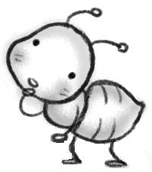

蒲公英媽媽：

小螞蟻上
月 日

